Vienošanās Nr. 1
pie 2024. gada 9. augusta līguma Nr. AMD-24-5093-lī

Rīgā Datums skatāms laika zīmogā

Rīgas domes Ārtelpas un mobilitātes departaments, turpmāk – Pasūtītājs, tā [..], no vienas puses, un
Sabiedrība ar ierobežotu atbildību CBF “Ļ-KO”, reģistrācijas Nr. 40003196584, juridiskā adrese Austuves iela 27, Rīga, LV-1063, turpmāk – Būvuzņēmējs, tā [..], no otras puses,
pamatojoties uz 2024. gada 9. augusta līguma Nr. AMD-24-5093-lī, turpmāk – Līgums, 12.1., 12.2., 13.4. un 22.2. punktu, kā arī uz Pasūtītāja Tehniskās komisijas 2024. gada 29. augusta lēmumu (sēdes protokols Nr.39), noslēdz šādu vienošanos, turpmāk – Vienošanās:

- Pagarināt Līguma 5.1.punktā paredzēto darbu izpildes termiņu par 28 (divdesmit astoņām) kalendārajām dienām.

- Izteikt Līguma 5.1.punktu šādā redakcijā:
“5.1. Būvuzņēmējs apņemas veikt Darbus saskaņā ar Līguma noteikumiem, Darbu daudzumu un izmaksu sarakstu un specifikācijām, kā arī normatīvo aktu prasībām ne ilgāk kā 58 (piecdesmit astoņu) kalendāro dienu laikā no darbu uzsākšanas dienas.”

- Būvuzņēmējs veic papildus darbu apjomu izmaiņas saskaņā ar Līguma 12.1.punktu, kā arī sākotnēji neparedzētus darbus saskaņā ar Līguma 12.2.punktu objektā: “Tēriņu ielas seguma ar ietvēm atjaunošana no Mārupes robežas līdz Cēres ielai” saskaņā ar Vienošanās pielikumā Nr.1 “Darbu daudzumu izmaiņu akts Nr.1” sadaļas “Ieslēdzamās pozīcijas” un pielikumā Nr.2 “Papildus darbu daudzuma un izmaksu saraksts Nr.1” norādīto darbu daudzumu, vienības cenu un darbu izmaksām, turpmāk – Papildus darbi.

- Ieslēdzamo Papildus darbu līgumcena saskaņā ar Līguma 12.1.punktu, kas attiecināma uz sākotnējo darbu daudzumu un izmaksu sarakstu, ir EUR 28126.00 (divdesmit astoņi tūkstoši viens simts divdesmit seši euro un 00 centi), PVN 21% ir EUR 5906.46 (pieci tūkstoši deviņi simti seši euro un 46 centi), kopā EUR 34032.46 (trīsdesmit četri tūkstoši trīsdesmit divi euro un 46 centi) atbilstoši Vienošanās pielikumam Nr.1 “Darbu daudzumu izmaiņu akts Nr.1”.

- Papildus darbu līgumcena saskaņā ar Līguma 12.2.punktu, kas attiecināma uz sākotnēji neparedzētiem darbu veidiem, ir EUR 5119.77 (pieci tūkstoši viens simts deviņpadsmit euro un 77 centi), PVN 21% ir EUR 1075.15 (viens tūkstotis septiņdesmit pieci euro un 15 centi), kopā EUR 6194.92 (seši tūkstoši viens simts deviņdesmit četri euro un 92 centi) atbilstoši Vienošanās pielikumā Nr.2 “Papildus darbu daudzumu un izmaksu saraksts Nr.1” norādītajam darba izmaksu un apjoma sadalījumam.

- Puses konstatē, ka Līguma summa, ņemot vērā Vienošanās 4. un 5. punktā norādīto Līguma summas palielinājumu, ir EUR 239049.28 (divi simti trīsdesmit deviņi tūkstoši četrdesmit deviņi euro un 28 centi), PVN 21% ir EUR 50200.35 (piecdesmit tūkstoši divi simti euro un 35 centi). Līguma kopējā summa ir EUR 289249.63 (divi simti astoņdesmit deviņi tūkstoši divi simti četrdesmit deviņi euro un 63 centi).

- Jautājumus, kas saistīti ar Papildus darbu izpildi, pieņemšanu, apmaksas kārtību u.tml., un nav īpaši atrunāti Vienošanās, regulē Līgums.

- Vienošanās nemaina citus Līguma noteikumus.

- Vienošanās stājas spēkā tās parakstīšanas dienā un ir Līguma neatņemama sastāvdaļa. Vienošanās parakstīšanas diena ir pēdējā droša elektroniskā paraksta un laika zīmoga datums.

- Vienošanās sagatavota uz 2 (divām) lapām.

- Pielikumā:
- Nr.1 “Darbu daudzumu izmaiņu akts Nr.1” uz 1 (vienas) lapas,
- Nr.2 “Papildus darbu daudzumu un izmaksu saraksts Nr.1” uz 1 (vienas) lapas,
- Nr.3 Pasūtītāja Tehniskās komisijas 2024. gada 29. augusta lēmuma (sēdes protokols Nr.39) izraksts uz 2 (divām) lapām.

- Pušu paraksti

PASŪTĪTĀJS:  Rīgas valstspilsētas pašvaldības Ārtelpas un mobilitātes departaments  [..] | BŪVUZŅĒMĒJS:  Sabiedrība ar ierobežotu atbildību  CBF “Ļ-KO”  [..]

Pielikums Nr.1

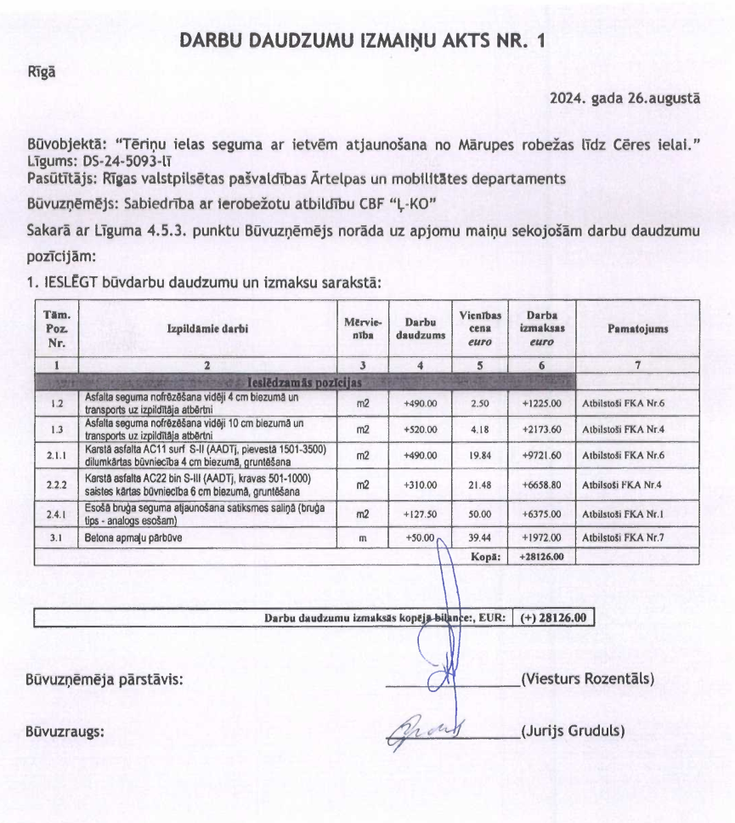

Pielikums Nr.2

Papildus darbu daudzuma un izmaksu sarakts Nr.1
Objekts: Tēriņu ielas seguma ar ietvēm atjaunošana no Mārupes robežas līdz Cēres ielai.
Nr.p.k. | Darba nosaukums | Mērvienība | Daudzums | Vienības cena (euro) | Darba izmaksas (euro)
1 | 2 | 3 | 4 | 5 | 6
P1 | Karstā asfalta profila labošana ar AC11 bin S-III (AADTj, kravas 501-1000) vidēji 2.5 cm biezumā, gruntēšana | t | 15 | 246 | 3690.00
P2 | Apzaļumošana ar augu zemi NN-3 | m2 | 8 | 8.23 | 65.84
P3 | Ietves seguma demontāža vidēji 4 cm biezumā un transports uz Izpildītāja atbērtni | m2 | 50.2 | 4.44 | 222.89
P4 | Karstā asfalta AC8 surf S-III (AADTj, pievestā ≤500) būvniecība 4 cm biezumā, gruntēšana | m2 | 50.2 | 22.73 | 1141.05
darbi kopā euro: |  |  |  |  |  | 5119.77
Pievienotās vērtības nodoklis 21% euro: |  |  |  |  |  | 1075.15
Kopējās darbu izmaksas euro: |  |  |  |  |  | 6194.92

